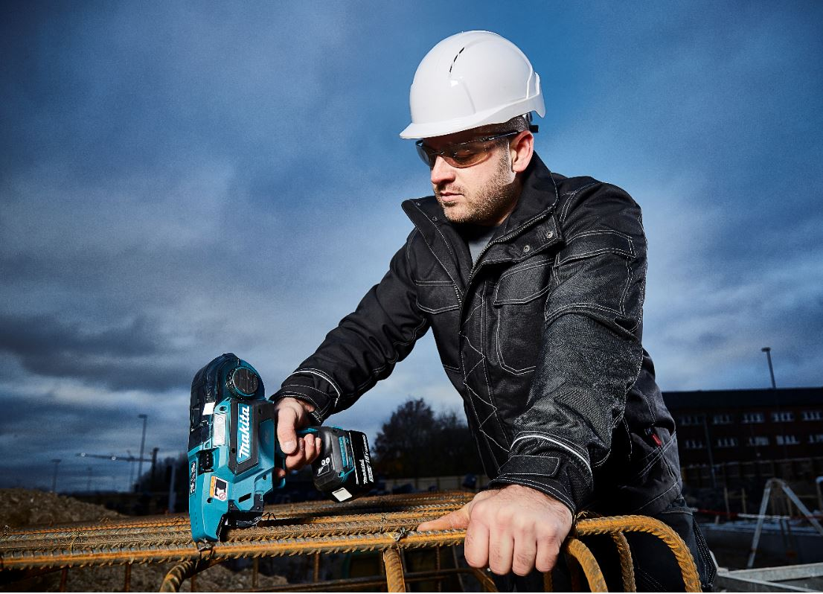
Bind armeringsjern hurtigere
sammen med nyt 18V værktøj
Makita DTR180ZJ er en stærk og hurtig bindemaskine med kulfri motor
Nu sikrer et nyt handy 18V værktøj fra Makita, at 10-13 mm tykke armeringsjern let kan bindes effektivt sammen. Bindemaskinen DTR180ZJ har med 340 Watt styrken til at klare arbejdet hurtigt – med 5.300 bindinger på et fuldt opladet 5,0 Ah batteri.
Enkelt- eller seriebinding
Makita DTR180ZJ vil med ét tryk på udløseren udføre en enkelt binding. Holdes udløseren nede, arbejder maskinen i serie og skal blot flyttes hen til det sted, hvor næste binding ønskes. Så skyder den tråden ud.
Bindemaskinen har kulfri motor med overbelastningsbeskyttelse og bruger 0,8 mm tråd. Stramningen af tråden kan indstilles på 6 forskellige trin. Når tråden er opbrugt, udskiftes rullen på få sekunder - og batteriet rækker til flere end 40 trådruller.
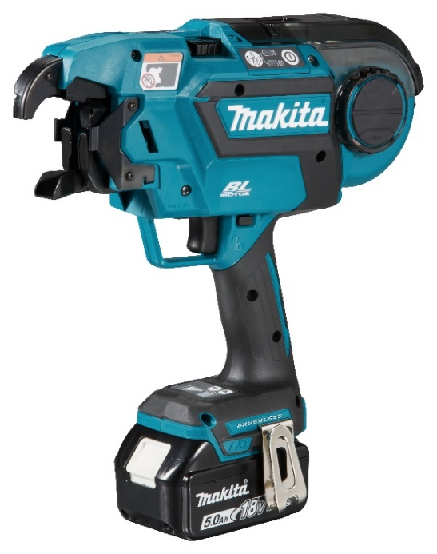
Ergonomisk og komfortabel
Den 2,6 kg lette bindemaskine er med sin ergonomiske udformning i god balance. Dermed undgås træthed i håndleddet, og det gummibelagt håndtag giver et sikkert greb under arbejdet. Samtidig er lyd- og vibrationsniveauet lavt.
Leveres med MACPAC-kuffert. Se mere info samt nærmeste forhandler på www.makita.dk

